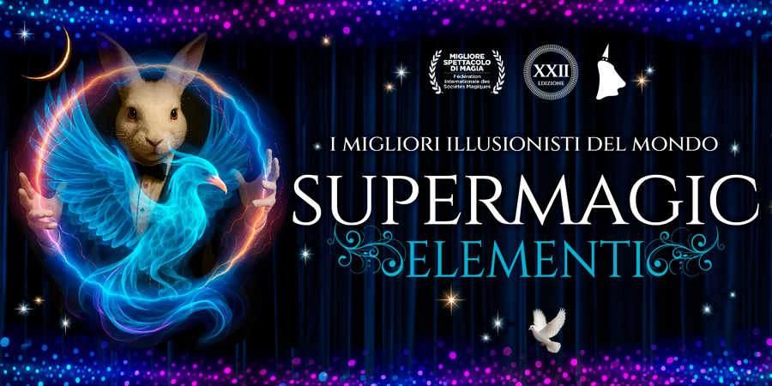

SUPERMAGIC ELEMENTI
Dal 22 gennaio all’8 febbraio 2026
AUDITORIUM DELLA CONCILIAZIONE
Via della Conciliazione 4 – ROMA

Info su
https://www.supermagic.it/supermagic-elementi-2026

Torna a Roma Supermagic, il più grande spettacolo di magia in Italia, con un’edizione completamente rinnovata, sorprendente e piena di meraviglia. Dal 22 gennaio all’8 febbraio 2026, l’Auditorium della Conciliazione ospita la 22ª edizione di questo evento unico, che ogni anno incanta migliaia di spettatori. Il titolo di quest’anno è “Elementi”: un viaggio attraverso i quattro elementi – aria, acqua, fuoco e terra – per evocare, attraverso illusioni spettacolari e performance mozzafiato, il mistero e la potenza della natura.

In scena i migliori illusionisti del mondo, prestigiatori di fama internazionale, ognuno con il proprio stile, la propria visione della magia e il proprio linguaggio scenico. In oltre due ore di magia dal vivo, il teatro si trasforma in un mondo sospeso tra sogno e realtà, dove le leggi della fisica sembrano dissolversi e ogni cosa è possibile.

Supermagic è un’esperienza che va oltre lo spettacolo, un’occasione per riscoprire la meraviglia autentica, quella che colpisce gli adulti e affascina i bambini. Si tratta di un momento da condividere in famiglia o con gli amici, in una delle location più suggestive della Capitale con un cast semplicemente straordinario che quest’anno vedrà partecipare talenti della magia da ben sette nazioni.

Arriva direttamente dal Canada Darcy Oake, considerato uno degli illusionisti più innovativi al mondo. Conosciuto per la sua celebre esibizione a Britain’s Got Talent (oltre 200 milioni di visualizzazioni), Oake porta in scena grandi illusioni e manipolazioni moderne, reinterpretando con carisma e originalità la tradizione magica. Dopo il suo esordio italiano a Supermagic 2024, torna a Roma con nuove illusioni mai viste prima.

Dalla Germania, il giovanissimo talento Maurice Grange, attuale campione europeo di manipolazione, conquista il pubblico con un numero straordinariamente elegante e intenso, dove la narrazione scenica si fonde con una tecnica raffinata. Un debutto assoluto in Italia che promette di lasciare il segno.

Ci sarà poi Xavier Mortimer, autentica star internazionale: artista visionario, maestro dell’illusione poetica, acclamato a Las Vegas e vincitore di numerosi premi. Le sue performance sono una miscela onirica di musica, teatro e magia: un linguaggio scenico unico, capace di parlare a tutte le generazioni. Per la prima volta sul palco di Supermagic.

Dal fascino nordico della Finlandia tornano a grande richiesta Jay & Jade Niemi, con il loro elegante numero di magia classica e apparizioni di splendidi uccelli esotici. Il loro stile raffinato incanta e incornicia un’esibizione senza tempo, che unisce delicatezza, ritmo e perfezione tecnica.

Non poteva mancare il due volte campione del mondo Topas, celebre per le sue illusioni che fondono musica e magia. Dopo gli straordinari successi nelle edizioni 2017 e 2018, torna con un repertorio inedito, pieno di sorprese e invenzioni visive mai viste prima a Roma.

L’Italia è rappresentata da due nomi d’eccezione. Paolo Carta & Sara, coppia di illusionisti creativi e originali, porteranno in scena un nuovo numero ad alto impatto visivo: un vero e proprio viaggio nel tempo, tra effetti innovativi e ambientazioni teatrali di grande atmosfera. Paolo Carta, oltre a essere regista e autore, è uno degli artisti italiani più premiati a livello internazionale.

L’altro talento italiano è Matteo Fraziano, vincitore di Tu sì que vales e protagonista di una carriera in rapidissima ascesa. Musicista e psicologo, Fraziano ha rivoluzionato la tecnica delle ombre cinesi trasformandola in un’arte contemporanea. Per la prima volta a Supermagic con questo numero, si annuncia come una delle rivelazioni dello show.

Il tocco comico lo porta Jimmy Delp, prestigiatore francese noto per l’irresistibile comicità visiva e surreale. Con il suo personaggio “Le magicien orange” ha girato il mondo e vinto importanti premi. Il suo stile unico – tra magia, slapstick e teatro gestuale – farà ridere e stupire il pubblico romano come mai prima.

A guidare questo grande evento, ancora una volta, Remo Pannain, ideatore e anima di Supermagic. Appassionato, esperto e creativo, Pannain è anche un raffinato prestigiatore, oltre che noto avvocato penalista. La sua visione ha trasformato Supermagic in un riferimento per la magia internazionale, capace di unire intrattenimento e cultura.

E infine, per chi volesse vivere l’evento in modo ancora più esclusivo, viene proposta la Supermagic VIP Experience: un percorso magico riservato, che include i migliori posti in sala, un ingresso anticipato con rinfresco, uno spettacolo ravvicinato esclusivo, la visita al backstage guidata da un artista del cast, una locandina autografata e un regalo da collezione. Un’occasione irripetibile per scoprire i segreti del mondo magico da dietro le quinte.

Dopo Roma, lo spettacolo proseguirà al Teatro Alfieri di Torino dal 13 al 15 febbraio.

Biglietti disponibili su TicketOne.

Ufficio stampa: Elisabetta Castiglioni
+39 328 4112014 – info@elisabettacastiglioni.it

